1. Įvadas
Epigenetinis laikrodis yra bioinformatinis modelis, leidžiantis tiksliai prognozuoti individo chronologinį amžių pagal specifinių genomo vietų (CpG lokusų) DNR metilinimo lygį. Šiame darbe buvo siekiama sukurti ir optimizuoti tokį laikrodį, integruojant septynias skirtingas tiriamųjų kohortas. Pagrindinis dėmesys skirtas duomenų homogenizavimui, informatyvių biožymenų atrankai bei skirtingų mašininio mokymosi algoritmų lyginamajai analizei.

2. Metodika ir duomenų paruošimas

2.1. Kohortų apžvalga ir kokybės kontrolė (QC)
Pradinį duomenų rinkinį sudarė 7 nepriklausomos kohortos. Po QC procedūrų, kurių metu pašalinti mėginiai su mažu signalo intensyvumu (qc_iac, qc_detection), lyties neatitikimais (qc_badsex) bei genetiniais artefaktais (qc_badsnp),galutinė imtis apėmė 2235 mėginius. Siekiant užtikrinti modelių suderinamumą, analizei palikti tik tie 369 543 CpG lokusai, kurie buvo identifikuoti visose septyniose kohortose.

2.2. Duomenų transformacija
Dėl netolygaus amžiaus pasiskirstymo ir biologinio amžėjimo netiesiškumo ypač ankstyvoje stadijoj, amžiaus kintamasis buvo transformuotas naudojant log1p funkciją. Prognozavimo etape gauti rezultatai grąžinti į pradinę skalę naudojant eksponentinę funkciją expm1.

3. Epigenetinių žymenų atranka
Buvo atlikta koreliacinė analizė, siekiant nustatyti CpG lokusus, kurių metilinimo lygis stipriausiai kinta bėgant laikui.Galutinis CpG svoris nustatytas apskaičiuojant vidutinę koreliaciją per visas kohortas. Stipriausi teigiami ryšiai (pvz., cg16867657, r = 0.853) rodo progresuojantį hipermetilinimą, o neigiami (pvz.,cg19283806, r = -0.779) – hipometilinimą senstant. Tai patvirtina, kad DNR metilinimas yra stabilus ir patikimas amžiaus indikatorius.

Lentelė 1 10 stipriausiai su amžiumi susijusių CpG
CpG | Koreliacija
cg16867657 | 0.853
cg21572722 | 0.792
cg19283806 | -0.779
cg07547549 | 0.771
cg17110586 | 0.771
cg06639320 | 0.758
cg22454769 | 0.754
cg13649056 | 0.754
cg07553761 | 0.753
cg14556683 | 0.743

4. Mašininio mokymosi modelių lyginamoji analizė

Modelių kūrimui duomenys buvo padalinti į mokymo (80 %) ir testavimo (20 %) aibes, išlaikant kohortų proporcijas.Buvo išbandyti šeši modeliai:
- PCA + Linear Regression
- PCA + Linear Regression be Quinn kohortos
- PCA + kNN Regression
- Random Forest
- M-value Ridge Regression
- Signature Kernel
Lentelė 2 Pagrindinė rezultatų lentelė.
Modelis | MAE (metais) | RMSE (metais) | Koreliacija (r)
M-value Ridge | 2.603 | 3.869 | 0.986
PCA + Linear (be Quinn) | 3.018 | 4.161 | 0.983
PCA + Linear | 3.043 | 4.471 | 0.981
Random Forest | 3.558 | 4.848 | 0.978
kNN + PCA | 4.546 | 6.244 | 0.960
Signature Kernel | 6.806 | 8.847 | 0.919

Geriausius rezultatus parodė M-value Ridge regresijos modelis. Pasirinkus optimalius hiperparametrus (top_n = 10000,lambda = 100), modelis pasiekė itin aukštą tikslumą: vidutinė absoliutinė paklaida (MAE) siekė tik 2.60 metų, o ryšys tarp prognozuoto ir tikro amžiaus buvo beveik idealus (r = 0.986).

Paveikslas 1. Tikro ir prognozuoto amžiaus palyginimas naudojant M-value Ridge modelį.
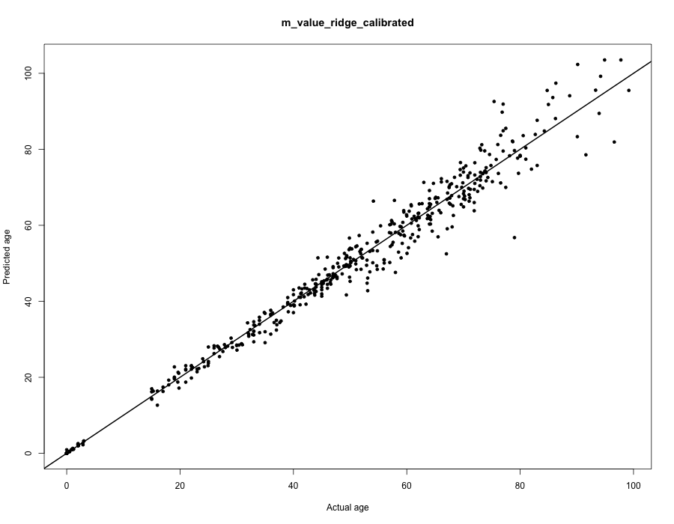
Matyti stiprus ryšys tarp prognozuoto ir tikrojo amžiaus. Dauguma taškų išsidėstę arti diagonalės, todėl modelis pasižymi aukštu tikslumu. Šis modelis pasiekė geriausius rezultatus iš visų tirtų metodų (MAE = 2.60 metų, RMSE = 3.87 metų, koreliacija = 0.986).

Modeliai buvo vertinami naudojant:
- MAE (Mean Absolute Error)
- RMSE (Root Mean Squared Error)
- Pearson koreliaciją

5. Specifinė analizė: Quinn kohorta (Kūdikystė)
Ypatingo dėmesio verti rezultatai, gauti analizuojant ankstyvo amžiaus kohortą (Quinn kohorta, 0–3 metų tiriamieji). Šioje kohortoje geriausias modelis (M-value Ridge) pasiekė vos 0,155 metų vidutinę absoliučią paklaidą (MAE), kas atitinka maždaug 57 dienų paklaidą. Tokie rezultatai rodo, kad ankstyvoje vaikystėje vykstantys epigenetiniai pokyčiai yra labai stipriai susiję su chronologiniu amžiumi ir gali būti tiksliai aptinkami naudojant DNR metilinimo duomenis. Taip pat pastebėta, kad visi modeliai šioje kohortoje pasiekė itin aukštą tikslumą. Mažiausią paklaidą demonstravo kNN modelis (MAE = 0,148), tačiau bendrame testiniame rinkinyje geriausius rezultatus vis tiek pasiekė M-value Ridge modelis. Tai rodo, kad nors kai kurie metodai gali būti labai tikslūs siaurose amžiaus grupėse, universalesni modeliai geriau apibendrina skirtingų kohortų duomenis.

Lentelė 3 Modelių tikslumas Quinn kohortoje
Modelis | MAE
kNN + PCA | 0.148
M-value Ridge | 0.155
PCA Linear | 0.224
Random Forest | 0.246
Signature Kernel | 0.819
PCA Linear be Quinn | 5.573
Quinn kohorta buvo analizuojama atskirai, nes joje tiriamųjų amžius buvo 0–3 metai. Šioje kohortoje mažiausią paklaidą pasiekė kNN + PCA modelis (MAE = 0,148), o M-value Ridge modelio paklaida buvo labai panaši (MAE = 0,155). Vis dėlto bendrame testiniame rinkinyje geriausias modelis buvo M-value Ridge, todėl jis laikomas pagrindiniu galutiniu epigenetiniu laikrodžiu.

6. Išvados
- Duomenų homogeniškumas: Sėkmingai atlikus 7 nepriklausomų kohortų kokybės kontrolę ir atranką, suformuotas vieningas 2235 mėginių ir 369 543 bendrų CpG lokusų duomenų rinkinys, tinkamas universalaus epigenetinio laikrodžio modeliavimui.
- Koreliacinė analizė: Nustatyta, kad specifiniai genomo lokusai pasižymi itin stipria tiesine koreliacija su chronologiniu amžiumi (stipriausia teigiama koreliacija , neigiama ), kas įrodo DNR metilinimo stabilumą ir tinkamumą amžiaus prognozei.
- Optimalus algoritmas: Išbandius šešis mašininio mokymosi algoritmus, tiksliausiu pripažintas M-value Ridge regresijos modelis testinėje aibėje pasiekęs vidutinę absoliučią paklaidą (MAE) 2.603 metų ir 0.986 Pearson koreliaciją su tikruoju amžiumi.
- Ankstyvojo amžiaus modeliavimas: Sukurtas epigenetinis laikrodis pademonstravo išskirtinį preciziškumą labai jaunų individų (0–3 m.) Quinn kohortoje, kur prognozės paklaida siekė vos 0.155 metų (~57 dienas). Tai patvirtina intensyvią ir dėsningą epigenetinę dinamiką ankstyvojo vystymosi stadijoje.
- Praktinis pritaikomumas: Gauti rezultatai rodo aukštą modelio patikimumą ir universalumą. Sukurtas įrankis gali būti taikomas teismo medicinoje (amžiaus nustatymui iš kraujo pėdsakų) bei biomedicininiuose tyrimuose, analizuojant biologinio amžiaus nuokrypius (epigenetinį pagreitį) dėl patologijų ar išorinių aplinkos veiksnių.

